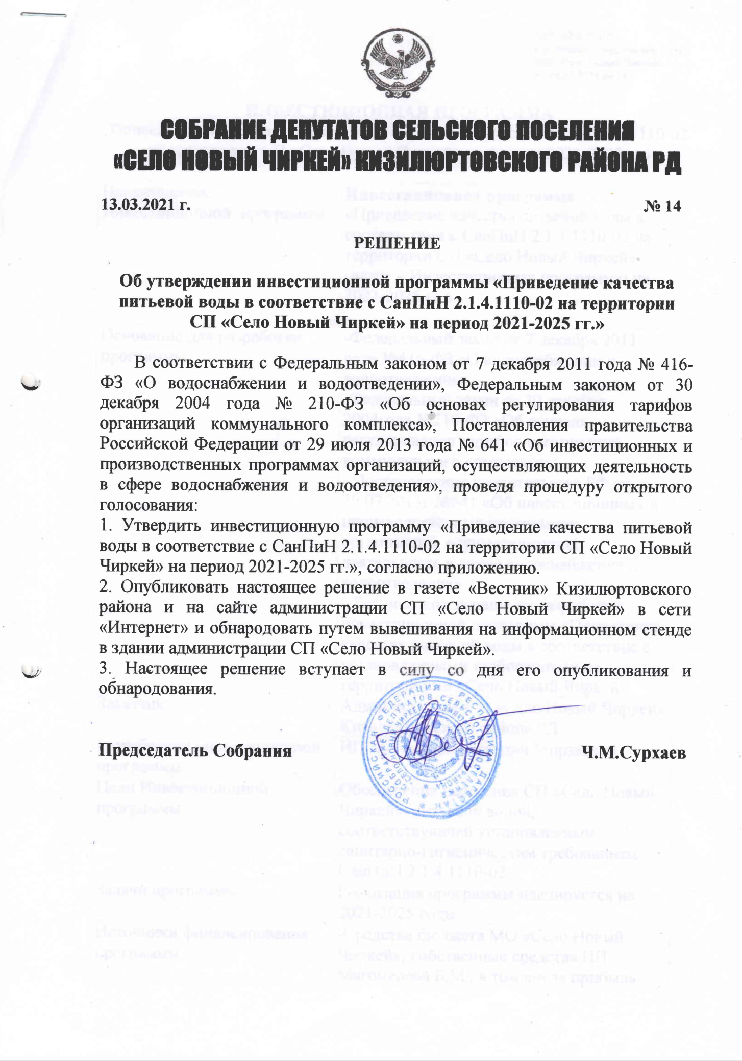

ПРИЛОЖЕНИЕ
к решению Собрания депутатов
МО «Село Новый Чиркей»
от 18.03.2021 № 14

ИНВЕСТИЦИОННАЯ ПРОГРАММА
Приведение качества питьевой воды в соответствие с СанПиН 2.1.4.1110-02 на территории СП«Село Новый Чиркей» на период 2021-2025 гг.»

НаименованиеИнвестиционной программы | Инвестиционная программа «Приведение качества питьевой воды в соответствии с СанПиН 2.1.4.1110-02 на территории СП«Село Новый Чиркей» (далее – Инвестиционная программа) на 2021-2025 гг.»
Основание для разработки программы: | -Федеральный закон от 7 декабря 2011 года №416-ФЗ «О водоснабжении и водоотведении»;  -Федеральный закон от 30 декабря 2004года №210-ФЗ «Об основах регулирования тарифов организаций коммунального комплекса»;  - Постановление правительства РФ от 29.07.2013г №641 «Об инвестиционных и производственных программах организаций, осуществляющих деятельность в сфере водоснабжения и водоотведения»  - Техническое задание на разработку инвестиционной программы «Приведение качества питьевой воды в соответствие с установленными требованиями на территории мо «Село Новый Чиркей»
Заказчик: | Администрация СП «Село Новый Чиркей» Кизилюртовского района РД
Разработчик инвестиционной  программы | ИП Магомедов Багавдин Мирзаевич
Цели Инвестиционной  программы | Обеспечение населения СП «Село Новый Чиркей» питьевой водой, соответствующей установленным санитарно-гигиеническим требованиям СанПиН 2.1.4.1110-02.
Задачи программы: | Реализация программы планируется на 2021-2025 годы
Источники финансирования программы: | -Средства бюджета МО «Село Новый Чиркей», собственные средства ИП Магомедова Б,М., в том числе прибыль, направленная на инвестиции, амортизационные отчисления;  -финансовые средства, полученные за подключение вновь создаваемых (реконструируемых) объектов недвижимости к сетям водоснабжения;  -Финансовые средства бюджетных источников, включенные в принятые федеральные, региональные, муниципальные целевые программы;  -прочие средства.
Сроки реализации Инвестиционной  программы | Период: 2021 -2025 годы

Введение
Настоящая программа разработана в соответствии с Федеральным законом от 7 декабря 2011г №416-ФЗ «О водоснабжении и водоотведении», Федеральным законом от 30 декабря 2004г №210-ФЗ «Об основах регулирования тарифов организаций коммунального комплекса», постановлением правительства РФ от 29 июля 2013года №641 «Об инвестиционных и производственных программах организаций, осуществляющих деятельность в сфере водоснабжения и водоотведения», техническим заданием на разработку инвестиционных программ «Приведение качества питьевой воды в соответствие с установленными требованиями на территории СП «Село Новый Чиркей».
Разработка настоящей программы вызвана необходимостью формирования современной системы ценообразования, обеспечения ресурсосбережения, формирования рыночных механизмов функционирования жилищно-коммунального комплекса и условий для привлечения инвестиций, формирования новых подходов к строительству жилых и социальных объектов, повышения эффективности градостроительных решений, развития конкуренции в сфере предоставления услуг, повышение качества питьевой воды.
Основные сведения о разработчике программы
Полная информация обИП Магомедове Багавдин Мирзаевиче - ИНН 051601156260, ОГРН 317057100053430.
Адрес юридический: 368106, РФ, РД, Кизилюртовского района, с.Новый Чиркей, ул.Сулакская,1.
Адрес почтовый: 368106, РФ, РД, Кизилюртовского района, с.Новый Чиркей, ул.Сулакская,1
Бухгалтер: Гасанова Сапият Гаджиевна
Основное направление деятельности ИП Магомедова Б.М. –водоснабжение, водоотведение.
ИП Магомедов Б.М. представляет план мероприятий по приведению качества питьевой воды в соответствии с установленными требованиями согласно Федерального закона от 07 декабря 2011 № 416-ФЗ «О водоснабжении и водоотведении», программа разработана на основе существующего состояния объектов водоснабжения и водоотведения. Источником водоснабжения являются централизованная система водоснабжения с водоразборными колонками и подводкой к многоквартирным домам. Забор питьевой воды осуществляется из водовода «Миатли-Махачкала» Ф-1020.
Плановые значения показателей надежности:
Целевые индикаторы – показатели качества поставляемых услуг водоснабжения.
Доведения качества питьевой воды до требования уровня, соответствующего государственному стандарту, по следующим показателям:
- по железу не более 0,3 мг/дм³
- по марганцу не более 0,1 мг/дм³
- мутности не более 1,5 мг/дм³
- снижение процента неудовлетворительных проб по микробиологическим показателям на 0,5 %.
Подготовка проектно-сметной документации по строительству и модернизации или реконструкции существующих объектов централизованных систем водоотведения осуществляется на конкурсной основе.
Финансирование инвестиционной программы с разделением по видам деятельности и по годам в прогнозных ценах соответствующего года, определенных с использованием прогнозных индексов цен, установленных в прогнозе социально-экономического развития Российской Федерации на очередной финансовый год и плановый период, утвержденном Министерством экономического развития Российской Федерации.
Финансирование мероприятий программы осуществляется из средств федерального бюджета, бюджета РД, средств местного бюджета, средств предприятия. Объемы финансирования обеспечиваются в размерах, установленных действующим законодательством и решением о бюджете на соответствующий год.

ПЕРЕЧЕНЬ МЕРОПРИЯТИЙ
по строительству и реконструкции объектов
систем водоснабжения и водоотведения:
№ п/п | Наименование технических мероприятий
1 | Введение в эксплуатацию станции водоподготовки и обезжелезивания питьевой воды– 2023 г.
2 | Установкав 2022 г. локальных фильтров очистки воды для приведения качества питьевой воды в соответствие с требованиями санитарных норм в с. Новый Чиркей (распределительная сеть) - 800 000 (Восемьсот тысяч) рублей
3 | Строительство очистных канализационных сооружений:  в с. Новый Чиркей»мощностью 0,4 тысяч м³/сутки – до 31.12.2024 г. – 3 000 000 (Три миллиона) рублей
4 | Строительство новых сетей водоотведения в с. Новый Чиркей – до 31.12.2025г.
5 | Замена магистрального водопровода ф-250 от ул.О.Кошевого до ул.Спортивная – 2021г. – 600 000 (шестьсот тысяч) рублей
6 | Мероприятия по приведению качества питьевой воды, подаваемой абонентам от водовода, в соответствие требованиям, предъявляемым СанПиН 2.1.4.1074-01 «Питьевая вода. Гигиенические требования к качеству воды централизованных систем питьевого водоснабжения. Контроль качества»

Содержание проблемы и обоснование необходимости ее решения программным методом.

Доступность и качество питьевой воды определяют здоровье населения и качество жизни. Отсутствие чистой воды и канализации является основной причиной распространения кишечных инфекций, гепатита и болезней желудочно-кишечного тракта, увеличивает степень риска возникновения воднозависимых патологий и усиливается воздействие на организм человека канцерогенных и мутагенных факторов. До 205 всех заболеваний может быть связанно с неудовлетворительным качеством воды. В отдельных случаях отсутствие доступа к чистой воде и канализации приводит к массовым заболеваниям и распространению эпидемий. Поэтому проблема обеспечения населения качественной питьевой водой в достаточном количестве является одной из приоритетных проблем социального развития любой территории, решение которой необходимо для сохранения здоровья, улучшения условий деятельности и повышения уровня жизни населения.
По данным мониторинга качества питьевой воды по СП «Село Новый Чиркей» питьевая вода в основном соответствует гигиеническим нормативам.
Основная причина низкого качества воды, поступающей из водовода, заключается в отсутствии станций водоподготовки и обезжелезивания.
Решение проблемы питьевого водоснабжения и водоотведения должно сводиться к:
-строительству очистных сооружений по осветлению, очистке и обеззараживанию воды;
-строительству станции водоподготовки и обезжелезивания;
-строительству очистных сооружения для приема сточных вод;
-сокращению потерь воды;
-недопущению и своевременному устранению утечек;
-повышению эффективности использования энергетических и материальных ресурсов;
-энергосбережению;
-усовершенствованию системы управления.
Проблема обеспечения населения необходимым количеством питьевой воды нормативного качества, имеющая общегосударственное значение, носит сложный характер и требует комплексного решения.
Ресурсное обеспечение программы по приведению качества питьевой воды в соответствии установленными требованиями определяется из условий ее реализации в течение 2021-2025 гг.
Реализация мероприятий Программы позволит дополнительно привлечь средства бюджета, а также внебюджетных источников. Привлечение средств федерального бюджета будет осуществляться в рамках государственной программы и федеральной целевой программы по вопросам обеспечения населения чистой питьевой водой.
Средствами внебюджетных источников будут служить средства организаций, направляемые на объекты водоснабжения и водоотведения.
За каждый истекший год реализации Инвестиционной программы предусматривается отчет о выполненных работах.

